Nombre Alumno:
Matrícula
Curso:
Tarea:
Tutor Virtual:
Estado:
CCA:

Módulo 3. Software de productividad.
Tarea 6. Uso de Office y los medios físicos electrónicos.

Antes de iniciar tu tarea, considera los siguiente:
- Leer con atención y responde lo que se te solicita.
- Revisa las instrucciones y recomendaciones para el envío de tu tarea.

Iniciamos . . . Una vez analizado y comprendido el módulo, deberás realizar de manera individual, lo que a continuación se te pide:

Desarrollo:

1. ¿Para qué sirve una presentación electrónica?

2. ¿Cómo se le llama a la hoja de cálculo?

3. Menciona las 5 principales funciones que se pueden realizar en Microsoft Excel.

4. Programa que permite manejar números y letras distribuidos en tablas.

5. ¿Qué es un proyector y para qué sirve?

Define si son verdaderas o falsas las siguientes afirmaciones:

6. Si la lámpara del proyector se rompe la recomendación es ventile adecuadamente el área donde sucedió la ruptura debido a la cantidad de mercurio que contiene.

7. Si se desconecta el cable de alimentación antes de que el proyector se enfríe adecuadamente, se reducirá la vida de la lámpara.

8. Para que el proyector vuelva a encenderse, espere hasta que el período de enfriamiento termine y el botón Encendido pare de parpadear.

9. Otros nombres del proyector digital son video proyector, proyector multimedia o “cañón”.

10. El proyector digital es un aparato electrónico que recibe una señal de video y proyecta la imagen correspondiente en una pantalla de proyección usando un sistema de lentes, permitiendo así visualizar imágenes fijas y en movimiento.

Instrucciones para entrega de tareas:
- En el archivo que haz descargado, podrás realizar tu tarea de acuerdo a las instrucciones que contiene el documento.
- Cuando hayas concluido la tarea, guarda el archivo en el disco duro de tu computadora o en alguna otra unidad de almacenamiento (USB, Drive, Dropbox). Al guardar, renombra el archivo agregando la clave de usuario y el número de tarea. Ejemplo: S765435_Elizabeth_Olivier_M3_T6.
- Para enviar tu tarea, deberás hacer clic en la plataforma educativa en la sección de “Tareas”, y posteriormente hacer clic en el botón “entregar tareas”; recuerda redactar un mensaje a tu tutor cuando la envíes y anexar el documento.
- Es importante validar que lo hayas subido correctamente, también en dicha sección podrás visualizar tu retroalimentación.
- Por último, ve a la sección “calificaciones” para verificar que tu calificación sea correcta, de lo contrario contacta a tu tutor de forma inmediata.

NOTA:
Estimado participante:
Deseamos que tengas éxito en la elaboración de tus tareas, éstas te ayudarán a desarrollar tus habilidades y competencias.
Por ello te compartimos la siguiente información:

Rúbrica de evaluación de los participantes

Está rúbrica se utilizará para la evaluación de tus tareas entregables, en caso dado obtengas una calificación menor a 70, podrás enviarla al tutor nuevamente, solo tienes dos oportunidades.
Te recomendamos revisar nuestro "Reglamento Académico" http://bit.ly/Reglamento_Academico_CCA

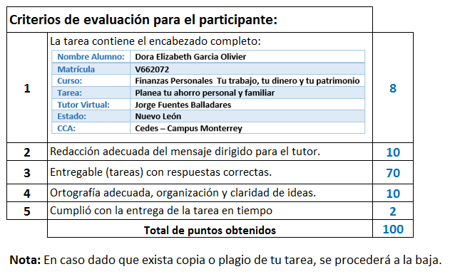

Te deseamos éxito en la elaboración de tus tareas, las cuales te ayudarán a desarrollar tus habilidades.
“Educarse para la vida”
Centro Virtual de Aprendizaje

